LAMPIRAN 2
RENCANA PELAKSANAAN PEMBELAJARAN
( RPP )
Siklus 1 Pertemuan 1

Satuan Pendidikan : SD Negeri 1 Labakkang
Mata Pelajaran : IPA
Kelas / Semester : IV/II
Materi Pembelajaran : Jenis – jenis gaya berdasarkan sumber tenaga yang diperlukan
Alokasi Waktu : 2 x 35 menit

I. Standar Kompetensi
7. Memahami gaya dapat mengubah gerak dan /atau bentuk suatu benda
II. Kompetensi Dasar
7.1 Menyimpulkan hasil percobaan bahwa gaya (dorongan dan tarikan) dapat mengubah gerak suatu benda
- Indikator
- Mengidentifikasi jenis-jenis gaya berdasarkan sumber tenaga yang diperlukan
- Tujuan Pembelajaran
- Dengan mendengarkan penjelasan guru, siswa bekerja kelompok, siswa dapat menyebutkan jenis-jenis gaya berdasarkan sumber tenaga yang diperlukan
- Dengan mendengarkan penjelasan guru, dan bekerja kelompok siswa dapat menjelaskan jenis-jenis gaya dengan benar.
- Dengan mendengarkan penjelasan guru, dan bekerja kelompok siswa dapat memperaktekkan jenis-jenis gaya dengan benar.
- Materi Pembelajaran
Jenis-Jenis Gaya
- Gaya Otot
Gaya otot merupakan gaya yang dihasilkan oleh tenaga otot. Contoh gaya otot adalah pada saat kita menarik atau mendorong meja, membawa belanjaan ibu, dan menendang bola. Karena terjadi sentuhan maka gaya ini termasuk gaya sentuh.
b. Gaya Gesek antara Dua Benda
Gaya gesek merupakan gaya yang terjadi karena bersentuhannya dua permukaan benda. Contoh gaya gesek adalah gaya yang bekerja pada rem sepeda. Pada saat akan berhenti, karet rem pada sepeda akan bersentuhan dengan pelek sepeda sehingga terjadi gesekan yang menyebabkan sepeda dapat berhenti ketika dilakukan pengereman.
c. Gaya Magnet
Gaya magnet merupakan gaya yang ditimbulkan oleh tarikan atau dorongan dari magnet. Contoh gaya magnet adalah, tertariknya paku ketika didekatkan dengan magnet. Benda-benda dapat tertarik oleh magnet jika masih berada salam medan
magnet.
d. Gaya Gravitasi
Gaya gravitasi merupakan gaya yang ditimbulkan oleh tarikan bumi. Contoh gaya gravitasi adalah jatuhnya buah dari atas pohon dengan sendirinya. Semua benda yang dilempar ke atas akan tetap kembali ke bawah karena pengaruh gravitasi bumi.
e. Gaya Listrik
Gaya listrik merupakan gaya yang terjadi karena aliran muatan listrik. Aliran muatan listrik ini ditimbulkan oleh sumber energi listrik. Contoh gaya listrik adalah bergeraknya kipas angin karena dihubungkan dengan sumber energy listrik. Muatan listrik dari sumber energy listrik mengalir ke kipas angin. Sehingga, kipas angin dapat bergerak.

- Metode Pembelajaran
Metode eksperimen
- Media, Alat dan Sumber Pembelajaran
- Alat dan bahan : Bola sepak, paku dan magnet
- Sumber :
Sulistyanto, Heri. 2008. Ilmu Pengetahuan Alam Untuk SD/MI Kelas IV. Jakarta: Pusat Perbukuan Depertemen Pendidikan Nasional.
- Kegiatan Pembelajaran
Kegiatan | Deskripsi Kegiatan | Alokasi Waktu
Pendahuluan | - Guru membuka pelajaran dengan memberi salam, menyapa siswa dan menanyakan kabar siswa  - Guru meminta salah satu siswa untuk memimpin doa  - Guru mengecek kehadiran siswa  - Guru melakukan apersepsi sebagai awal komunikasi sebelum memasuki pembelajaran inti.  - Memberikan motivasi kepasa siswa  - Menyampaikan tujuan pembelajaran  - Menyampaikan KKM | 10 menit
Inti | - Guru memberikan informasi secukupnya tentang materi gaya  - Guru menyiapkan alat  - Guru memberikan petunjuk langkah - langkah percobaan  - Guru memperhitungkan waktu percobaan  - Guru mengenalkan alat dan fungsinya  - Guru membagi ke dalam beberapa kelompok  - Guru membagikan alat pada setiap kelompok  - Guru membagikan LKS kepada setiap kelompok dan memberi petunjuk / cara pengerjaannya  - Berdasarkan LKS yang diberikan oleh guru, siswa melakukan beberapa percobaan terkait dengan dengan gaya  - Guru membimbing siswa dalam melakukan percobaan  - Semua siswa terlibat dalam percobaan ini  - Setelah percobaan selesai, guru menyuruh mengerjakan siswa LKS  - Beberapa perwakilan kelompok maju ke depan kelas menyimpulkan hasil kerja mereka,  - Guru memberikan apresiasi bagi tiap kelompok  - Guru meminta kelompok lain untuk bertepuk tangan | 50 menit
Penutup | - Guru membimbing siswa membuat kesimpulan  - Guru memberikan pesan-pesan moral  - Berdoa bersama sebelum mengakhiri pembelajaran  - Salam penutup | 10 menit

- Penilaian
- Teknik Penilaian : tertulis
- Bentuk Instrumen : penilaian proses dan penilaian hasil
- Instrumen : terlampir
- Kunci jawaban : terlampir

Guru Kelas  Hj. Rukmini S.Pd  NIP.196512311984112058 |  | Pangkep, 04 Mei 2016  Peneliti  Anita Asrianinzih  NIM. 1247242074

Mengesahkan,
Kepala Sekolah SDN 1 Labakkang

Mangngolo,S.Pd
NIP. 196202181983061001

LAMPIRAN 3

RENCANA PELAKSANAAN PEMBELAJARAN
( RPP )
Siklus 1 Pertemuan 2

Satuan Pendidikan : SD Negeri 1 Labakkang
Mata Pelajaran : IPA
Kelas / Semester : IV/II
Materi Pembelajaran : Gaya mempengaruhi gerak benda
Alokasi Waktu : 2 x 35 menit

I. Standar Kompetensi
7. Memahami gaya dapat mengubah gerak dan / atau bentuk suatu benda
II. Kompetensi Dasar
  - Menyimpulkan hasil percobaan bahwa gaya (dorongan dan tarikan) dapat mengubah gerak suatu benda
III. Indikator
- Mendemonstarsikan cara menggerakkan benda, misalnya didorong dan dilempar
- Tujuan Pembelajaran
- Dengan mendengarkan penjelasan guru, siswa bekerja kelompok, siswa dapat mendemonstrasikan cara menggerakkan benda, misalnya didorong
- Dengan mendengarkan penjelasan guru, siswa bekerja kelompok, siswa dapat mendemonstrasikan cara menggerakkan benda, misalnya dilempar

- Materi Pembelajaran
Gaya memengaruhi gerak benda
Dalam kehidupan sehari-hari, kamu pasti pernah mendengar atau bahkan mengucap kata gaya. Misalnya, setiap bintang film memiliki gaya rambut dan pakaian yang berbeda-beda. Arti gaya dalam kehidupan sehari-hari berbeda dengan gaya dalam pelajaran ilmu pengetahuan alam. Di dalam ilmu pengetahuan, gaya sering diartikan sebagai dorongan atau tarikan. Bila kita menarik atau mendorong suatu benda, maka berarti kita memberikan gaya pada benda tersebut. Untuk melakukan suatu gaya, diperlukan tenaga. Gaya tidak dapat dilihat, tetapi pengaruhnya dapat dirasakan. Gaya ada yang kuat dan ada pula yang lemah. Makin besar gaya dilakukan, makin besar pula tenaga yang diperlukan. Besar gaya dapat diukur dengan alat yang disebut dinamometer. Satuan gaya dinyatakan dalam Newton (N). Gaya dapat memengaruhi gerak dan bentuk benda.
- Metode Pembelajaran
Metode eksperimen
- Media, Alat dan Sumber Pembelajaran
- Alat dan bahan : Kelereng, mobil-mobilan, dan benang kasur
- Sumber :
Sulistyanto, Heri. 2008. Ilmu Pengetahuan Alam Untuk SD/MI Kelas IV. Jakarta: Pusat Perbukuan Depertemen Pendidikan Nasional.
- Kegiatan Pembelajaran
Kegiatan | Deskripsi Kegiatan | Alokasi Waktu
Pendahuluan | - Guru membuka pelajaran dengan memberi salam, menyapa siswa dan menanyakan kabar siswa  - Guru meminta salah satu siswa untuk memimpin doa  - Guru mengecek kehadiran siswa  - Guru melakukan apersepsi sebagai awal komunikasi sebelum memasuki pembelajaran inti.  - Memberikan motivasi kepasa siswa  - Menyampaikan tujuan pembelajaran  - Menyampaikan KKM | 10 menit
Inti | - Guru memberikan informasi secukupnya tentang materi gaya  - Guru menyiapkan alat  - Guru memberikan petunjuk langkah – langkah percobaan  - Guru memperhitungkan waktu percobaan  - Guru mengenalkan alat dan fungsinya  - Guru membagi ke dalam beberapa kelompok  - Guru membagikan alat pada setiap kelompok  - Guru membagikan LKS kepada setiap kelompok dan memberi petunjuk / cara pengerjaannya  - Berdasarkan LKS yang diberikan oleh guru, siswa melakukan beberapa percobaan terkait dengan dengan gaya  - Guru membimbing siswa dalam melakukan percobaan  - Semua siswa terlibat dalam percobaan ini  - Setelah percobaan selesai, guru menyuruh mengerjakan siswa LKS  - Beberapa perwakilan kelompok maju ke depan kelas menyimpulkan hasil kerja mereka,  - Guru memberikan apresiasi bagi tiap kelompok  - Guru meminta kelompok lain untuk bertepuk tangan  - Guru membagikan tes evaluasi secara individu | 50 menit
Penutup | - Guru membimbing siswa membuat kesimpulan  - Guru memberikan pesan-pesan moral  - Berdoa bersama sebelum mengakhiri pembelajaran  - Salam penutup | 10 menit

- Penilaian
- Teknik Penilaian : tertulis
- Bentuk Instrumen : penilaian proses dan penilaian hasil
- Instrumen : terlampir
- Kunci jawaban : terlampir
Pangkep, 11 Mei 2016
Guru Kelas Peneliti

Hj. Rukmini S.Pd Anita Asrianinzih
NIP. 196512311984112058 NIM. 1247242074
Mengesahkan,
Kepala Sekolah SDN 1 Labakkang

Mangngolo,S.Pd
NIP. 196202181983061001

LAMPIRAN 4
RENCANA PELAKSANAAN PEMBELAJARAN
( RPP )
Siklus II Pertemuan 1
Satuan Pendidikan : SD Negeri 1 Labakkang
Mata Pelajaran : IPA
Kelas/Semester : IV/II
Materi Pembelajaran : Faktor yang mempengaruhi gerak benda
Alokasi Waktu : 2 x 35 menit

I. Standar Kompetensi
7. Memahami gaya dapat mengubah gerak dan /atau bentuk suatu benda
II. Kompetensi Dasar
7.1 Menyimpulkan hasil percobaan bahwa gaya (dorongan dan tarikan) dapat mengubah gerak suatu benda
III. Indikator
- Mengidentifikasi faktor yang mempengaruhi gerak benda, misalnya jatuh bebas akibat gravitasi, gerak di lantai yang datar karena dorongan.
- Tujuan Pembelajaran
- Dengan mendengarkan penjelasan guru, siswa dapat menyebutkan faktor-faktor yang dapat mempengaruhi gerak benda.
- Dengan mendengarkan penjelasan guru, siswa bekerja kelompok, siswa dapat mengidentifikasi faktor yang mempengaruhi gerak benda, misalnya jatuh bebas akibat gravitasi, gerak di lantai yang datar karena dorongan.

- Materi Pembelajaran
Faktor yang mempengaruhi gerak benda
- Adanya Gravitasi Bumi
Kamu tentu pernah melihat buah mangga yang jatuh sendiri dari pohonnya. Jatuhnya buah mangga tersebut merupakan akibat adanya gaya tarik bumi yang disebut gravitasi. Gravitasi menyebabkan benda dapat bergerak jatuh ke bawah. Apabila kita melempar bola keatas maka bola tersebut akan kembali ke bawah karena adanya gravitasi bumi.
- Dorongan atau Tarikan
Pada bagian sebelumnya telah dibahas bahwa benda dapat bergerak karena adanya gaya yang berupa tarikan atau dorongan. Ember yang terikat dengan tali yang ada di sumur tidak dapat bergerak ke atas apabila tidak ditarik. Begitu pula mobil yang mogok akan bergerak apabila ada orang yang mendorongnya. Hal ini menunjukkan bahwa tarikan dan dorongan mempengaruhi gerak benda.
- Metode Pembelajaran
Metode eksperimen
- Media, Alat dan Sumber Pembelajaran
- Alat dan bahan : Mobil-mobilan dan meja
- Sumber :
Wahyono, budi dan Nurahmacdani Setyo. 2008. Ilmu Pengetahuan Alam Untuk SD/MI Kelas IV. Jakarta: Pusat Perbukuan Depertemen Pendidikan Nasional.
- Kegiatan Pembelajaran
Kegiatan | Deskripsi Kegiatan | Alokasi Waktu
Pendahuluan | - Guru membuka pelajaran dengan memberi salam, menyapa siswa dan menanyakan kabar siswa  - Guru meminta salah satu siswa untuk memimpin doa  - Guru mengecek kehadiran siswa  - Guru melakukan apersepsi sebagai awal komunikasi sebelum memasuki pembelajaran inti.  - Memberikan motivasi kepasa siswa  - Menyampaikan tujuan pembelajaran  - Menyampaikan KKM | 10 menit
Inti | - Guru memberikan informasi secukupnya tentang materi gaya  - Guru menyiapkan alat dan baahn  - Guru memberikan petunjuk langkah - langkah percobaan  - Guru memperhitungkan waktu percobaan  - Guru mengenalkan alat dan fungsinya  - Guru membagi ke dalam beberapa kelompok  - Guru membagikan alat pada setiap kelompok  - Guru membagikan LKS kepada setiap kelompok dan memberi petunjuk / cara pengerjaannya  - Berdasarkan LKS yang diberikan oleh guru, siswa melakukan beberapa percobaan terkait dengan dengan gaya  - Guru membimbing siswa dalam melakukan percobaan  - Semua siswa terlibat dalam percobaan ini  - Setelah percobaan selesai, guru menyuruh mengerjakan siswa LKS  - Beberapa perwakilan kelompok maju ke depan kelas menyimpulkan hasil kerja mereka,  - Guru memberikan apresiasi bagi tiap kelompok  - Guru meminta kelompok lain untuk bertepuk tangan | 50 menit
Penutup | - Guru membimbing siswa membuat kesimpulan  - Guru memberikan pesan-pesan moral  - Berdoa bersama sebelum mengakhiri pembelajaran  - Salam penutup | - menit

- Penilaian
- Teknik Penilaian : tertulis
- Bentuk Instrumen : penilaian proses dan penilaian hasil
- Instrumen : terlampir
- Kunci jawaban : terlampir

Pangkep, 18 Mei 2016

Guru Kelas Peneliti

Hj. Rukmini S.Pd Anita Asrianinzih
NIP. 196512311984112058 NIM. 1247242074
Mengesahkan,
Kepala Sekolah SDN 1 Labakkang

Mangngolo,S.Pd
NIP. 196202181983061001
LAMPIRAN 5

RENCANA PELAKSANAAN PEMBELAJARAN
( RPP )
Siklus II Pertemuan 2

Satuan Pendidikan : SD Negeri 1 Labakkang
Mata Pelajaran : IPA
Kelas/Semester : IV/II
Materi Pembelajaran : Gaya mengubah bentuk benda
Alokasi Waktu : 2 x 35 menit

I. Standar Kompetensi
7. Memahami gaya dapat mengubah gerak dan /atau bentuk suatu benda
II. Kompetensi Dasar
7.2 Menyimpulkan hasil percobaan bahwa gaya (dorongan dan tarikan) dapat mengubah bentuk suatu benda
- Indikator
- Memberi contoh dalam kehidupan sehari-hari cara gaya mengubah bentuk atau gerak benda.
- Tujuan Pembelajaran
- Dengan mendengarkan penjelasan guru, siswa dapat memberi contoh dalam kehidupan sehari-hari cara gaya mengubah bentuk atau gerak benda.
- Dengan mendengarkan penjelasan guru, siswa bekerja kelompok, siswa dapat mempraktekkan gaya dapat mengubah bentuk benda

- Materi Pembelajaran
Gaya Dapat Mengubah Bentuk Benda

Gaya yang dihasilkan oleh dorongan ataupun tarikan dapat mengakibatkan benda bergerak. Selain menyebabkan benda bergerak, gaya yang bekerja pada benda juga dapat mengubah bentuk benda. Pernahkah kamu melihat proses pembuatan keramik atau asbak? Keramik dan asbak merupakan hasil olahan dari tanah liat. Tanah liat dapat dibentuk sedemikian rupa sehingga dihasilkan keramik dan asbak yang cantik dan menarik.
- Metode Pembelajaran
Metode eksperimen
- Media, Alat dan Sumber Pembelajaran
- Alat dan bahan : Plastisin dan batu
- Sumber :
Sulistyanto, Heri. 2008. Ilmu Pengetahuan Alam Untuk SD/MI Kelas IV. Jakarta: Pusat Perbukuan Depertemen Pendidikan Nasional.

- Kegiatan Pembelajaran
Kegiatan | Deskripsi kegiatan | Alokasi waktu
Pendahuluan | - Guru membuka pelajaran dengan memberi salam, menyapa siswa dan menanyakan kabar siswa  - Guru meminta salah satu siswa untuk memimpin doa  - Guru mengecek kehadiran siswa  - Guru melakukan apersepsi sebagai awal komunikasi sebelum memasuki pembelajaran inti.  - Memberikan motivasi kepasa siswa  - Menyampaikan tujuan pembelajaran  - Menyampaikan KKM | 10 Menit
Inti | - Guru memberikan informasi secukupnya tentang materi gaya  - Guru menyiapkan alat dan bahan  - Guru memberikan petunjuk langkah - langkah percobaan  - Guru memperhitungkan waktu percobaan  - Guru mengenalkan alat dan bahan serta fungsi  - Guru membagi ke dalam beberapa kelompok  - Guru membagikan alat dan bahan pada setiap kelompok  - Guru membagikan LKS kepada setiap kelompok dan memberi petunjuk / cara pengerjaannya  - Berdasarkan LKS yang diberikan oleh guru, siswa melakukan beberapa percobaan terkait dengan dengan gaya  - Guru membimbing siswa dalam melakukan percobaan  - Semua siswa terlibat dalam percobaan ini  - Setelah percobaan selesai, guru menyuruh mengerjakan siswa LKS  - Beberapa perwakilan kelompok maju ke depan kelas menyimpulkan hasil kerja mereka,  - Guru memberikan apresiasi bagi tiap kelompok  - Guru meminta kelompok lain untuk bertepuk tangan  - Guru membagikan evaluasi secara individu | 50 Menit
Penutup | - Guru membimbing siswa membuat kesimpulan  - Guru memberikan pesan-pesan moral  - Berdoa bersama sebelum mengakhiri pembelajaran  - Salam penutup | 10 Menit

- Penilaian
- Teknik Penilaian : tertulis
- Bentuk Instrumen : penilaian proses dan penilaian hasil
- Instrumen : terlampir
- Kunci Jawaban : terlampir

Pangkep, 25 Mei 2016

Guru Kelas Peneliti

Hj. Rukmini S.Pd Anita Asrianinzih
NIP. 196512311984112058 NIM. 1247242074
Mengesahkan,
Kepala Sekolah SDN 1 Labakkang

Mangngolo,S.Pd
NIP. 196202181983061001

LAMPIRAN 6
MATERI AJAR

Mata Pelajaran : IPA ( Ilmu Pengetahuan Alam)
Kelas / Semester : IV / 2
Alokasi Waktu : 2 x 35 menit
GAYA
Dalam kehidupan sehari-hari, banyak dijumpai kegiatan yang berhubungan dengan gaya. Seorang tukang bakso yang sedang mendorong gerobak baksonya berarti dia sedang melakukan gaya terhadap gerobak. Pada saat yang sama, ia melihat seorang ibu yang sedang menimba air di sumur. Untuk mendapatkan air yang ada di sumur, ibu tersebut harus menarik tali yang telah dikaitkan dengan ember. Tarikan yang dilakukan oleh ibu tersebut merupakan gaya.
Jenis-Jenis Gaya

- Gaya Otot
Gaya otot merupakan gaya yang dihasilkan oleh tenaga otot. Contoh gaya otot adalah pada saat kita menarik atau mendorong meja, membawa belanjaan ibu, dan menendang bola. Karena terjadi sentuhan maka gaya ini termasuk gaya sentuh.

b. Gaya Gesek antara Dua Benda
Gaya gesek merupakan gaya yang terjadi karena bersentuhannya dua permukaan benda. Contoh gaya gesek adalah gaya yang bekerja pada rem sepeda. Pada saat akan berhenti, karet rem pada sepeda akan bersentuhan dengan pelek sepeda sehingga terjadi gesekan yang menyebabkan sepeda dapat berhenti ketika dilakukan pengereman.

c. Gaya Magnet
Gaya magnet merupakan gaya yang ditimbulkan oleh tarikan atau dorongan dari magnet. Contoh gaya magnet adalah, tertariknya paku ketika didekatkan dengan magnet. Benda-benda dapat tertarik oleh magnet jika masih berada salam medan
magnet.

d. Gaya Gravitasi
Gaya gravitasi merupakan gaya yang ditimbulkan oleh tarikan bumi. Contoh gaya gravitasi adalah jatuhnya buah dari atas pohon dengan sendirinya. Semua benda yang dilempar ke atas akan tetap kembali ke bawah karena pengaruh gravitasi bumi.

e. Gaya Listrik
Gaya listrik merupakan gaya yang terjadi karena aliran muatan listrik. Aliran muatan listrik ini ditimbulkan oleh sumber energi listrik. Contoh gaya listrik adalah bergeraknya kipas angin karena dihubungkan dengan sumber energy listrik. Muatan listrik dari sumber energy listrik mengalir ke kipas angin. Sehingga, kipas angin dapat bergerak.

LAMPIRAN 7
MATERI AJAR

Mata Pelajaran : IPA ( Ilmu Pengetahuan Siswa)
Kelas / Semester : IV/II
Alokasi Waktu : 2 x 35 menit

Gaya memengaruhi gerak benda
Dalam kehidupan sehari-hari, kamu pasti pernah mendengar atau bahkan mengucap kata gaya. Misalnya, setiap bintang film memiliki gaya rambut dan pakaian yang berbeda-beda. Arti gaya dalam kehidupan sehari-hari berbeda dengan gaya dalam pelajaran ilmu pengetahuan alam. Di dalam ilmu pengetahuan, gaya sering diartikan sebagai dorongan atau tarikan. Bila kita menarik atau mendorong suatu benda, maka berarti kita memberikan gaya pada benda tersebut. Untuk melakukan suatu gaya, diperlukan tenaga. Gaya tidak dapat dilihat, tetapi pengaruhnya dapat dirasakan. Gaya ada yang kuat dan ada pula yang lemah. Makin besar gaya dilakukan, makin besar pula tenaga yang diperlukan. Besar gaya dapat diukur dengan alat yang disebut dinamometer. Satuan gaya dinyatakan dalam Newton (N). Gaya dapat memengaruhi gerak dan bentuk benda.

LAMPIRAN 8
MATERI AJAR

Mata Pelajaran : IPA ( Ilmu Pengetahuan Siswa)
Kelas / Semester : IV/II
Alokasi Waktu : 2 x 35 menit

Faktor-Faktor yang Mempengaruhi Gerak Benda

Benda dapat bergerak karena adanya gaya yang bekerja pada benda. Jika tidak ada gaya yang bekerja pada benda maka benda tidak dapat bergerak atau berubah kedudukannya. Beberapa faktor yang mempengaruhi gerak suatu benda adalah adanya gaya gravitasi bumi dan tarikan atau dorongan yang terjadi pada benda.

- Adanya Gravitasi Bumi
Kamu tentu pernah melihat buah mangga yang jatuh sendiri dari pohonnya. Jatuhnya buah mangga tersebut merupakan akibat adanya gaya tarik bumi yang disebut gravitasi. Gravitasi menyebabkan benda dapat bergerak jatuh ke bawah. Apabila kita melempar bola ke
atas maka bola tersebut akan kembali ke bawah karena adanya gravitasi bumi.

- Dorongan atau Tarikan
Pada bagian sebelumnya telah dibahas bahwa benda dapat bergerak karena adanya gaya yang berupa tarikan atau dorongan. Ember yang terikat dengan tali yang ada di sumur tidak dapat bergerak ke atas apabila tidak ditarik. Begitu pula mobil yang mogok akan bergerak apabila ada orang yang mendorongnya. Hal ini menunjukkan bahwa tarikan dan dorongan mempengaruhi gerak benda.

LAMPIRAN 9

MATERI AJAR

Mata Pelajaran : IPA ( Ilmu Pengetahuan Siswa)
Kelas / Semester : IV/II
Alokasi Waktu : 2 x 35 menit

Gaya Dapat Mengubah Bentuk Benda

Gaya yang dihasilkan oleh dorongan ataupun tarikan dapat mengakibatkan benda bergerak. Selain menyebabkan benda bergerak, gaya yang bekerja pada benda juga dapat mengubah bentuk benda. Pernahkah kamu melihat proses pembuatan keramik atau asbak? Keramik dan asbak merupakan hasil olahan dari tanah liat. Tanah liat dapat dibentuk sedemikian rupa sehingga dihasilkan keramik dan asbak yang cantik dan menarik. Gambar keramik telihat seorang pengrajin keramik sedang membuat keramik dari tanah liat. Gaya yang diberikan oleh tangan pada tanah liat membuat bentuk tanah liat berubah. Hal ini menunjukkan bahwa gaya juga dapat mengubah bentuk benda. Adapun alat untuk mengukur gaya adalah dinamometer.

LAMPIRAN 10

LEMBAR KERJA SISWA
(LKS)
Siklus I Pertemuan 1

Nama Kelompok :
Nama Anggota Kelompok :
- …………………………………….
- …………………………………….
- …………………………………….
- …………………………………….
- …………………………………….
- ……………………………………
Tujuan:
Mengidentifikasi jenis-jenis gaya berdasarkan sumber tenaga

Alat dan Bahan:
- Paku
- Magnet
- Bola sepak

Langkah Kegiatan:
- Letakkan bola sepak di lantai yang datar dan tendanglah bola sepak tersebut dengan menggunakan kakimu.
- Amati apa yang terjadi pada bola apabila dilihat dari kedudukan awalnya sebelum diberi dorongan
- Letakkan magnet di atas meja, lalu dekatkan magnet dengan paku
- Amati apa yang terjadi pada paku dan magnet
- Berilah kesimpulan pada percobaan yang telah dilakukan !
Pertanyaan :
- Apa yang terjadi pada bola apabila dilihat dari kedudukan awalnya sebelum diberi dorongan ?
- Apa yang terjadi, jika bola ditendang menggunakan kaki ?
- Apa yang terjadi jika magnet di dekatkan ke paku ?
- Buatlah kesimpulan pada dari hasil percobaan yang dilakukan ?

LAMPIRAN 11

LEMBAR KERJA SISWA
(LKS)
Siklus I Pertemuan 2

Nama Kelompok :
Nama Anggota Kelompok :
      - …………………………………….
      - …………………………………….
      - …………………………………….
      - …………………………………….
      - …………………………………….
      - ……………………………………

Tujuan:
Menunjukkan bahwa gaya dapat mengubah gerak suatu benda
Alat dan Bahan:
– Kelereng – Mobil mainan – Benang kasur
Langkah Kegiatan:
- Letakkan kelereng dan doronglah kelereng dengan cara menggerakkannya menggunakan jari tengahmu
- Amati apa yang terjadi pada kelereng yang pada awalnya diam!
- Letakkan mobil mainan di lantai yang datar dan ikatlah mobil mainan tersebut dengan menggunakan tali.
- Tariklah mobil mainan tersebut dan amati apa yang terjadi setelah mobil di tarik!

Pertanyaan :
- Apa yang terjadi pada kelereng sebelum diberi dorongan ?
- Apa yang terjadi jika kelereng didorong dengan menggunakan jari tengahmu ?
- Apa yang terjadi, jika mobil mainan ditarik dengan menggunakan tali ?
- Buatlah kesimpulan dari hasil percobaan yang dilakukan ?
LAMPIRAN 12

LEMBAR KERJA SISWA
(LKS)
Siklus II Pertemuan 1

Nama Kelompok :
Nama Anggota Kelompok :
- …………………………………….
- …………………………………….
- …………………………………….
- …………………………………….
- …………………………………….
- ……………………………………

Tujuan :
Menyelidiki perubahan kedudukan yang diakibatkan oleh gaya.

Alat dan Bahan :
- mobil-mobilan
- meja

Langkah Kerja :
1. Letakkan mobil-mobilan di atas meja!
2. Doronglah mobil-mobilan tersebut dari belakang!
3. Apa yang terjadi? Apakah kedudukan mobil-mobilan berubah?
4. Tariklah meja yang ada di dalam kelas, apa yang terjadi ketika meja ditarik?

Pertanyaan :
- Apa yang terjadi jika mobil-mobilan didorong ?
- Apakah kedudukan mobil-mobilan berubah ?
- Apa yang terjadi pada meja meja ditarik ?
- Apakah kedudukan meja tersebut berubah ?
- Buatlah kesimpulan dari hasil percobaan yang dilakukan ?

LAMPIRAN 13

LEMBAR KERJA SISWA
(LKS)
Siklus II Pertemuan 2

Nama Kelompok :
Nama Anggota Kelompok :
- …………………………………….
- …………………………………….
- …………………………………….
- …………………………………….
- …………………………………….
- ……………………………………

Tujuan:
Menyelidiki bahwa gaya dapat mengubah bentuk benda
Alat dan Bahan:
- Plastisin
  - Batu
Langkah Kegiatan:
1. Bentuklah plastisin menjadi bulatan-bulatan sebesar bola pingpong sebanyak dua buah.
2. Letakkan plastisin tersebut di atas meja!
3. Jatuhkan batu di atas plastisin yang sudah diletakkan di meja, amati apa yang terjadi pada plastisin!
- Jatuhkan batu di atas plastisin yang lain dan amati apa yang terjadi pada plastisin!
5. Apa kesimpulanmu dari kegiatan tersebut !
Pertanyaan :
- Apa yang terjadi pada plastisin sebelum dijatuhkan batu ?
- Apa yang terjadi pada plastisin setelah dijatuhkan batu ?
- Apakah plastisin setelah dijatuhkan batu kembali pada kedudukan awal ?
- Buatlah kesimpulan dari hasil percobaan yang dilakukan ?

LAMPIRAN 14
HASIL OBSERVASI AKTIVITAS MENGAJAR GURU
(Siklus I Pertemuan I)
Mata Pelajaran : IPA
Materi Pokok : Jenis – jenis gaya berdasarkan sumber tenaga yang diperlukan
Hari/Tanggal : Rabu, 04 Mei 2016

Petunjuk : Daftar pengelola pembelajaran berikut berdasarkan komponen metode ekspeimen yang dilakukan guru di dalam kelas. Amatilah pelaksanaan kegiatan belajar mengajar yang dilakukakn guru dengan memberi tanda ceklis ($√$) pada kolom yang tersedia sesuai dengan pengamatan anda pada saat guru mengajar.

No | Aspek/Indikator | Penilaian |  |  | Kategori
 |  | 3 | 2 | 1
1. | Guru merumuskan tujuan pembelajaran  Guru menjelaskan tujuan pembelajaran  Guru menyampaikan apersepsi sebelum pelajaran di mulai  $$√$$  Guru menginformasikan materi yang akan pelajari  $$√$$ |  | 2 |  | Cukup
2. | Guru menyiapkan alat dan bahan  Guru menyiapkan alat dan bahan yang akan dipraktekkan  $$√$$  Guru menjelaskan fungsi alat dan bahan yang dipraktekkan  Guru menjelaskan langkah-langkah cara pemakaian alat dan bahan yang dipraktekkan  $$√$$ |  | 2 |  | Cukup
3. | Guru memperhitungkan waktu  Guru menyampaikan waktu untuk melakukan eksperimen  Guru membimbing siswa untuk tepat waktu dalam melakukan eksperimen  $$√$$  Guru meginstruksikan siswa untuk berhenti sesuai waktu yang ditentukan |  |  | 1 | Kurang
4. | Guru membagi kelompok dan tempat pelaksanaan  Guru membagi kelompok secara heterogen  $$√$$  Guru mengintruksikan agar setiap kelompok duduk bersama teman kelompoknya.  Guru mengintruksikan agar siswa tertib dan disiplin. |  |  | 1 | Kurang
5. | Guru melibatkan semua siswa dalam melaksankan eksperimen  Guru menginstrusikan pada siswa agar tenang pada saat melakukan eksperimen  $$√$$  Guru meminta siswa supaya bekerja kelompok dalam melakukan eksperimen  $$√$$  Guru meminta siswa mengerjakan LKS |  | 2 |  | Cukup
6. | Guru memimpin siswa membuat kesimpulan  Guru meminta perwakilan kelompok untuk mempersentasekan hasil kerja kelompoknya  $$√$$  Guru meminta kelompok lain untuk memperhatikan pekerjaan kelompok yang persentase.  Guru meminta siswa tenang pada saat siswa mempersentasekan hasil kerja kelompoknya agar tidak terjadi kegaduhan. |  |  | 1 | Kurang
Jumlah |  | - | 3 | 3 | Cukup
Skor Perolehan |  | - | 6 | 3
% Indikator Keberhasilan |  | $$50\%$$
Keterangan
Baik (B) : Dikatakan baik apabila ketiga indikator dilaksanakan.
Cukup (C) : Dikatakan cukup apabila hanya dua indikator dilaksanakan.
Kurang (K) :Dikatakan kurang apabila hanya satu indikator yang dilaksanakan.

Pangkep, 04 Mei 2016
Observer,

Hj. Rukmini S.Pd
NIP.196512311984112058
LAMPRAN 15

HASIL OBSERVASI AKTIVITAS MENGAJAR GURU
(Siklus I Pertemuan II)
Mata Pelajaran : IPA
Materi Pokok : Gaya mempengaruhi gerak benda
Hari/Tanggal : Rabu, 11 Mei 2016

Petunjuk : Daftar pengelola pembelajaran berikut berdasarkan komponen metode eksperimen yang dilakukan guru di dalam kelas. Amatilah pelaksanaan kegiatan belajar mengajar yang dilakukakn guru dengan memberi tanda ceklis ($√$) pada kolom yang tersedia sesuai dengan pengamatan anda pada saat guru mengajar.

No | Aspek/Indikator | Penilaian |  |  | Kategori
 |  | 3 | 2 | 1
1. | Guru merumuskan tujuan pembelajaran  Guru menjelaskan tujuan pembelajaran  $$√$$  Guru menyampaikan apersepsi sebelum pelajaran di mulai  $$√$$  Guru menginformasikan materi yang akan pelajari |  | 2 |  | Cukup
2. | Guru menyiapkan alat dan bahan  Guru menyiapkan alat dan bahan yang akan dipraktekkan  $$√$$  Guru menjelaskan fungsi alat dan bahan yang dipraktekkan  Guru menjelaskan langkah-langkah cara pemakaian alat dan bahan yang dipraktekkan  $$√$$ |  | 2 |  | Cukup
3. | Guru memperhitungkan waktu  $$√$$  Guru menyampaikan waktu untuk melakukan eksperimen  Guru membimbing siswa untuk tepat waktu dalam melakukan eksperimen  $$√$$  Guru meginstruksikan siswa untuk berhenti sesuai waktu yang ditentukan |  | 2 |  | Cukup
4. | Guru membagi kelompok dan tempat pelaksanaan  Guru membagi kelompok secara heterogen  $$√$$  Guru mengintruksikan agar setiap kelompok duduk bersama teman kelompoknya.  Guru mengintruksikan agar siswa tertib dan disiplin. |  |  | 1 | Kurang
5. | Guru melibatkan semua siswa dalam melaksankan eksperimen  Guru menginstrusikan pada siswa agar tenang pada saat melakukan eksperimen  $$√$$  Guru meminta siswa supaya bekerja kelompok dalam melakukan eksperimen  $$√$$  $$√$$  Guru meminta siswa mengerjakan LKS | 3 |  |  | Baik
6. | Guru memimpin siswa membuat kesimpulan  Guru meminta perwakilan kelompok untuk mempersentasekan hasil kerja kelompoknya  $$√$$  Guru meminta kelompok lain untuk memperhatikan pekerjaan kelompok yang persentase.  $$√$$  Guru meminta siswa tenang pada saat siswa mempersentasekan hasil kerja kelompoknya agar tidak terjadi kegaduhan. |  | 2 |  | Cukup
Jumlah |  | 1 | 4 | 1 | Cukup
Skor Perolehan |  | 3 | 8 | 1
% Indikator Keberhasilan |  | 66,6 %
Keterangan
Baik (B) : Dikatakan baik apabila ketiga indikator dilaksanakan.
Cukup (C) : Dikatakan cukup apabila hanya dua indikator dilaksanakan.
Kurang (K) :Dikatakan kurang apabila hanya satu indikator yang dilaksanakan.

Pangkep, 11 Mei 2016

Observer,

Hj. Rukmini S.Pd
NIP.196512311984112058
LAMPRAN 16

HASIL OBSERVASI AKTIVTAS MENGAJAR GURU
(Siklus II Pertemuan I)
Mata Pelajaran : IPA
Materi Pokok : Faktor yang mempengaruhi gerak benda
Hari/Tanggal : Rabu, 18 Mei 2016

Petunjuk : Daftar pengelola pembelajaran berikut berdasarkan komponen metode eksperimen yang dilakukan guru di dalam kelas. Amatilah pelaksanaan kegiatan belajar mengajar yang dilakukakn guru dengan memberi tanda ceklis ($√$) pada kolom yang tersedia sesuai dengan pengamatan anda pada saat guru mengajar.

No | Aspek/Indikator | Penilaian |  |  | Kategori
 |  | 3 | 2 | 1
1. | Guru merumuskan tujuan pembelajaran  $$√$$  Guru menjelaskan tujuan pembelajaran  Guru menyampaikan apersepsi sebelum pelajaran di mulai  $$√$$  Guru menginformasikan materi yang akan pelajari  $$√$$ | 3 |  |  | Baik
2. | Guru menyiapkan alat dan bahan  Guru menyiapkan alat dan bahan yang akan dipraktekkan  $$√$$  Guru menjelaskan fungsi alat dan bahan yang dipraktekkan  Guru menjelaskan langkah-langkah cara pemakaian alat dan bahan yang dipraktekkan  $$√$$ |  | 2 |  | Cukup
3. | Guru memperhitungkan waktu  $$√$$  Guru menyampaikan waktu untuk melakukan eksperimen  Guru membimbing siswa untuk tepat waktu dalam melakukan eksperimen  $$√$$  Guru meginstruksikan siswa untuk berhenti sesuai waktu yang ditentukan |  | 2 |  | Cukup
4. | Guru membagi kelompok dan tempat pelaksanaan  Guru membagi kelompok secara heterogen  $$√$$  Guru mengintruksikan agar setiap kelompok duduk bersama teman kelompoknya.  $$√$$  Guru mengintruksikan agar siswa tertib dan disiplin. |  | 2 |  | Cukup
5. | Guru melibatkan semua siswa dalam melaksankan eksperimen  Guru menginstrusikan pada siswa agar tenang pada saat melakukan eksperimen  $$√$$  Guru meminta siswa supaya bekerja kelompok dalam melakukan eksperimen  $$√$$  $$√$$  Guru meminta siswa mengerjakan LKS | 3 |  |  | Baik
6. | Guru memimpin siswa membuat kesimpulan  Guru meminta perwakilan kelompok untuk mempersentasekan hasil kerja kelompoknya  $$√$$  Guru meminta kelompok lain untuk memperhatikan pekerjaan kelompok yang persentase.  $$√$$  Guru meminta siswa tenang pada saat siswa mempersentasekan hasil kerja kelompoknya agar tidak terjadi kegaduhan.  $$√$$ | 3 |  |  | Baik
Jumlah |  | 3 | 3 | - | Baik
Skor Perolehan |  | 9 | 6 | -
% Indikator Keberhasilan |  | 83,3 %
Keterangan
Baik (B) : Dikatakan baik apabila ketiga indikator dilaksanakan.
Cukup (C) : Dikatakan cukup apabila hanya dua indikator dilaksanakan.
Kurang (K) : Dikatakan kurang apabila hanya satu indikator yang dilaksanakan.

Pangkep, 18 Mei 2016

Observer,

Hj. Rukmini S.Pd
NIP.196512311984112058
LAMPRAN 17

HASIL OBSERVASI AKTIVITAS MENGAJAR GURU
(Siklus II Pertemuan II)
Mata Pelajaran : IPA
Materi Pokok : Gaya dapat mengubah benda
Hari/Tanggal : Rabu, 25 Mei 2016

Petunjuk : Daftar pengelola pembelajaran berikut berdasarkan komponen metode eksperimen yang dilakukan guru di dalam kelas. Amatilah pelaksanaan kegiatan belajar mengajar yang dilakukakn guru dengan memberi tanda ceklis ($√$) pada kolom yang tersedia sesuai dengan pengamatan anda pada saat guru mengajar.

No | Aspek/Indikator | Penilaian |  |  | Kategori
 |  | 3 | 2 | 1
1. | Merumuskan tujuan pembelajaran  $$√$$  Guru menjelaskan tujuan pembelajaran  Guru menyampaikan apersepsi sebelum pelajaran di mulai  $$√$$  Guru menginformasikan materi yang akan pelajari  $$√$$ | 3 |  |  | Baik
2. | Menyiapkan alat dan bahan  Guru menyiapkan alat dan bahan yang akan dipraktekkan  $$√$$  Guru menjelaskan fungsi alat dan bahan yang dipraktekkan  Guru menjelaskan langkah-langkah cara pemakaian alat dan bahan yang dipraktekkan  $$√$$ |  | 2 |  | Cukup
3. | Guru memperhitungkan waktu  $$√$$  Guru menyampaikan waktu untuk melakukan eksperimen  Guru membimbing siswa untuk tepat waktu dalam melakukan eksperimen  $$√$$  Guru meginstruksikan siswa untuk berhenti sesuai waktu yang ditentukan  $$√$$ | 3 |  |  | Baik
4. | Guru membagi kelompok dan tempat pelaksanaan  Guru membagi kelompok secara heterogen  $$√$$  Guru mengintruksikan agar setiap kelompok duduk bersama teman kelompoknya.  $$√$$  $$√$$  Guru mengintruksikan agar siswa tertib dan disiplin. | 3 |  |  | Baik
5. | Guru melibatkan semua siswa dalam melaksankan eksperimen  Guru menginstrusikan pada siswa agar tenang pada saat melakukan eksperimen  $$√$$  Guru meminta siswa supaya bekerja kelompok dalam melakukan eksperimen  $$√$$  $$√$$  Guru meminta siswa mengerjakan LKS | 3 |  |  | Baik
6. | Guru memimpin siswa membuat kesimpulan  Guru meminta perwakilan kelompok untuk mempersentasekan hasil kerja kelompoknya  $$√$$  Guru meminta kelompok lain untuk memperhatikan pekerjaan kelompok yang persentase.  $$√$$  Guru meminta siswa tenang pada saat siswa mempersentasekan hasil kerja kelompoknya agar tidak terjadi kegaduhan.  $$√$$ | 3 |  |  | Baik
Jumlah |  | 5 | 1 | - | Baik
Skor Perolehan |  | 15 | 2 | -
% Indikator Keberhasilan |  | 94,4 %
Keterangan
Baik (B) : Dikatakan baik apabila ketiga indikator dilaksanakan.
Cukup (C) : Dikatakan cukup apabila hanya dua indikator dilaksanakan.
Kurang (K) : Dikatakan kurang apabila hanya satu indikator yang dilaksanakan.

Pangkep, 25 Mei 2016

Observer,

Hj. Rukmini S.Pd
NIP.196512311984112058

LAMPIRAN 18
HASIL OBSERVASI AKTIVITAS MENGAJAR SISWA
(Siklus I Pertemuan I)
Mata Pelajaran : I P A
Materi Pokok : Jenis – jenis gaya berdasarkan sumber tenaga yang diperlukan
Hari/Tanggal : Rabu, 04 Mei 2016

Petunjuk : Daftar pengelola pembelajaran berikut berdasarkan komponen metode ekspeimen yang dilakukan guru di dalam kelas. Amatilah pelaksanaan kegiatan belajar mengajar yang dilakukakn guru dengan memberi tanda ceklis ($√$) pada kolom yang tersedia sesuai dengan pengamatan anda pada saat guru mengajar.

No | Aspek/Indikator | Penilaian |  |  | Kategori
 |  | 3 | 2 | 1
1. | Siswa mendenggarkan penjelasan guru  Siswa mendenggarkan tujuan pembelajaran  Siswa mendenggarkan apersepsi sebelum pelajaran di mulai  $$√$$  Siswa menulis pokok materi yang akan pelajari  $$√$$ |  | 2 |  | Cukup
2. | Siswa mendenggarkan dan menyimak penjelasan guru  Siswa mengambil alat dan bahan yang akan dipraktekkan  $$√$$  Siswa konsentarasi mendengarkan fungsi alat dan bahan yang akan diparaktekkan  Siswa mendengar langkah-langkah cara pemakaian alat dan bahan yang dijelaskan guru  $$√$$ |  | 2 |  | Cukup
3. | Siswa menggunakan waktu dalam pelaksanaan eksperimen  Siswa mendengarkan waktu yang diberikan guru dalam melakukan eksperimen  Siswa tepat waktu dalam melakukan eksperimen  $$√$$  Siswa berhenti sesuai waktu yang ditentukan oleh guru |  |  | 1 | Kurang
4. | Siswa membentuk kelompok secara heterogen dengan tertib sesuai dengan penjelasan guru  Siswa tenang pada saat guru membagi kelompok  $$√$$  Siswa duduk berdasarkan teman kelompoknya  Siswa tetap tertib dan disiplin pada saat pembagian kelompok |  |  | 1 | Kurang
5. | Semua siswa terlibat dalam melakukan percobaan  Siswa tenang dan tertib dalam melakukan eksperimen  $$√$$  Siswa bekerjasama dengan kelompoknya dalam melakukan eksperimen  $$√$$  Siswa menarik kesimpulan setelah mengerjakan LKS |  | 2 |  | Cukup
6. | Siswa menyimpulkan materi pembelajaran  Siswa mengutus 1 perwakilan kelompoknya untuk mempersentasikan hasil kerja keompoknya di depan kelas  $$√$$  Siswa yang lain memperhatikan pekerjaan siswa yang persentase  $$√$$  Siswa tenang pada saat siswa mempersentasekan hasi kerja kelompoknya  $$√$$ | 3 |  |  | Baik
Jumlah |  | 1 | 3 | 2 | Cukup
Skor Perolehan |  | 1 | 6 | 2
% Indikator Keberhasilan |  | 50 %

Keterangan
Baik (B) : Dikatakan baik apabila ketiga indikator dilaksanakan.
Cukup (C) : Dikatakan cukup apabila hanya dua indikator dilaksanakan.
Kurang (K) :Dikatakan kurang apabila hanya satu indikator yang dilaksanakan.

Pangkep, 04 Mei 2016

Observer,

Hj. Rukmini S.Pd
NIP.196512311984112058

LAMPIRAN 19

HASIL OBSERVASI AKTIVITAS MENGAJAR SISWA
(Siklus I Pertemuan II)
Mata Pelajaran : I P A
Materi Pokok : Gaya dapat mengubah gerak benda
Hari/Tanggal : Rabu, 11 Mei 2016

Petunjuk : Daftar pengelola pembelajaran berikut berdasarkan komponen metode ekspeimen yang dilakukan guru di dalam kelas. Amatilah pelaksanaan kegiatan belajar mengajar yang dilakukakn guru dengan memberi tanda ceklis ($√$) pada kolom yang tersedia sesuai dengan pengamatan anda pada saat guru mengajar.

No | Aspek/Indikator | Penilaian |  |  | Kategori
 |  | 3 | 2 | 1
1. | Siswa mendengarkan penjelasan guru  Siswa mendenggarkan tujuan pembelajaran  Siswa mendenggarkan apersepsi sebelum pelajaran di mulai  $$√$$  Siswa menulis pokok materi yang akan pelajari  $$√$$ |  | 2 |  | Cukup
2. | Siswa menyimak penjelasan guru  Siswa mengambil alat dan bahan yang akan dipraktekkan  $$√$$  Siswa konsentarasi mendengarkan fungsi alat dan bahan yang akan diparaktekkan  $$√$$  Siswa mendengar langkah-langkah cara pemakaian alat dan bahan yang dijelaskan guru |  | 2 |  | Cukup
3. | Siswa menggunakan waktu dalam pelaksanaan eksperimen  $$√$$  Siswa mendengarkan waktu yang diberikan guru dalam melakukan eksperimen  Siswa tepat waktu dalam melakukan eksperimen  $$√$$  Siswa berhenti sesuai waktu yang ditentukan oleh guru  $$√$$ | 3 |  |  | Baik
4. | Siswa membentuk kelompok secara heterogen dengan tertib sesuai dengan petunjuk guru  Siswa tenang pada saat guru membagi kelompok  $$√$$  Siswa duduk berdasarkan teman kelompoknya  $$√$$  Siswa tetap tertib dan disiplin pada saat pembagian kelompok |  | 2 |  | Cukup
5. | Semua siswa terlibat dalam melakukan percobaan  Siswa tenang dan tertib dalam melakukan eksperimen  $$√$$  Siswa bekerjasama dengan kelompoknya dalam melakukan eksperimen  $$√$$  Siswa menarik kesimpulan setelah mengerjakan LKS |  | 2 |  | Cukup
6. | Siswa menyimpulkan materi pembelajaran  Siswa mengutus 1 perwakilan kelompoknya untuk mempersentasikan hasil kerja keompoknya di depan kelas  $$√$$  Siswa yang lain memperhatikan pekerjaan siswa yang persentase  Siswa tenang pada saat siswa mempersentasekan hasi kerja kelompoknya |  |  | 1 | Kurang
Jumlah |  | 1 | 4 | 1 | Cukup
Skor Perolehan |  | 3 | 8 | 1
% Indikator Keberhasilan |  | $$\frac{12}{18} x 100\%=66,7 \%$$

Keterangan
Baik (B) : Dikatakan baik apabila ketiga indikator dilaksanakan.
Cukup (C) : Dikatakan cukup apabila hanya dua indikator dilaksanakan.
Kurang (K) :Dikatakan kurang apabila hanya satu indikator yang dilaksanakan.

Pangkep, 11 Mei 2016

Observer,

Hj. Rukmini S.Pd
NIP.196512311984112058

LAMPRAN 20
HASIL OBSERVASI AKTIVITAS MENGAJAR SISWA
(Siklus II Pertemuan I)
Mata Pelajaran : IPA
Materi Pokok : Faktor – faktor yang mempengaruhi gaya
Hari/Tanggal : Rabu, 18 Mei 2016

Petunjuk : Daftar pengelola pembelajaran berikut berdasarkan komponen metode eksperimen yang dilakukan guru di dalam kelas. Amatilah pelaksanaan kegiatan belajar mengajar yang dilakukakn guru dengan memberi tanda ceklis ($√$) pada kolom yang tersedia sesuai dengan pengamatan anda pada saat guru mengajar.

No | Aspek/Indikator | Penilaian |  |  | Kategori
 |  | 3 | 2 | 1
1. | Siswa mendenggarkan penjelasan guru  siswa mendenggarkan tujuan pembelajaran  siswa konsentrasi mendenggar penjelasan guru  $$√$$  siswa menulis pokok materi di buku tulisnya  $$√$$ |  | 2 |  | Cukup
2. | Siswa menyimak penjelasan guru  Siswa mengambil alat dan bahan yang digunakan  $$√$$  Siswa menyimak penjelasan guru  Siswa menyimak langkah-langkah percobaan yang akan dilakukan  $$√$$ |  | 2 |  | Cukup
3. | Siswa menggunakan waktu dalam pelaksanaan eksperimen  $$√$$  Siswa mendengarkan waktu yang diberikan guru dalam melakukan eksperimen  Siswa tepat waktu dalam melakukan eksperimen  $$√$$  Siswa berhenti sesuai waktu yang ditentukan oleh guru  $$√$$ | 3 |  |  | Baik
4. | Siswa membentuk kelompok secara heterogen dengan tertib sesuai dengan petunjuk guru  siswa tenang pada saat guru membagi kelompok  $$√$$  siswa duduk bersama teman kelompoknya  $$√$$  siswa tertib dan disiplin pada saat pembagian kelompok  $$√$$ | 3 |  |  | Baik
5. | Semua siswa terlibat dalam percobaan  siswa tenang dalam melakukan percobaan  $$√$$  siswa bekerja sama dengan kelompoknya mencari jawaban  $$√$$  $$√$$  siswa mengerjakan LKS | 3 |  |  | Baik
6. | Siswa menyimpulkan meteri pembelajaran  siswa mengutus 1 perwakilan kelompoknya untuk mempersentasekan di depan kelas  $$√$$  siswa yang lain memperhatikan pekerjaan siswa yang persentase  $$√$$  siswa tenang pada saat siswa mempersentasekan hasil kerja kelompoknya |  | 2 |  | Cukup
Jumlah |  | 3 | 3 | - | Baik
Skor Perolehan |  | 9 | 6 | -
% Indikator Keberhasilan |  | 83,3 %

Keterangan
Baik (B) : Dikatakan baik apabila ketiga indikator dilaksanakan.
Cukup (C) : Dikatakan cukup apabila hanya dua indikator dilaksanakan.
Kurang (K) :Dikatakan kurang apabila hanya satu indikator yang dilaksanakan.

Pangkep, 18 Mei 2016
Observer,

Hj. Rukmini S.Pd
NIP.196512311984112058
LAMPRAN 21

HASIL OBSERVASI AKTIVTAS MENGAJAR SISWA
(Siklus II Pertemuan II)
Mata Pelajaran : IPA
Materi Pokok : Gaya dapat mengubah bentuk benda
Hari/Tanggal : Rabu, 25 Mei 2016

Petunjuk : Daftar pengelola pembelajaran berikut berdasarkan komponen metode eksperimen yang dilakukan guru di dalam kelas. Amatilah pelaksanaan kegiatan belajar mengajar yang dilakukakn guru dengan memberi tanda ceklis ($√$) pada kolom yang tersedia sesuai dengan pengamatan anda pada saat guru mengajar.

No | Aspek/Indikator | Penilaian |  |  | Kategori
 |  | 3 | 2 | 1
1. | Siswa mendenggarkan penjelasan guru  $$√$$  siswa mendenggarkan penjelasan tujuan pembelajaran yang disampaikan guru  siswa mendengarkan apersepsi sebelum pelajaran dimulai  $$√$$  siswa menulis pokok materi dibuku tulisnya  $$√$$ | 3 |  |  | Baik
2. | Siswa menyimak penjelasan guru  Siswa mengambil alat dan bahan  $$√$$  Siswa menyimak penjelasan guru  $$√$$  Siswa menyimak langkah-langkah percobaan  $$√$$ | 3 |  |  | Baik
3. | Siswa menggunakan waktu dalam pelaksanaan eksperimen  $$√$$  Siswa mendengarkan waktu yang diberikan guru dalam melakukan eksperimen  Siswa tepat waktu dalam melakukan eksperimen  $$√$$  Siswa berhenti sesuai waktu yang ditentukan oleh guru  $$√$$ | 3 |  |  | Baik
4. | Siswa membentuk kelompok secara heterogen dengan tertib sesuai dengan petunjuk guru  siswa tenang pada saat guru membagi kelompok  $$√$$  siswa duduk bersama teman kelompoknya  $$√$$  siswa tertib dan disiplin pada saat pembagian kelompok |  | 2 |  | Cukup
5. | siswa terlibat dalam melaksanakan eksperimen  siswa tenang dalam melakukan eksperimen  $$√$$  siswa bekerja kelompok dengan teman kelompoknya  $$√$$  $$√$$  siswa mengerjakan LKS dan menemukan jawaban yang benar | 3 |  |  | Baik
6. | Siswa menyimpulkan materi pembelajaran  siswa mengutus 1 perwakilan kelompoknya untuk menulis hasil kerja kelompoknya di papan tulis  $$√$$  siswa yang lain memperhatikan pekerjaan siswa yang persentase  $$√$$  siswa tenang pada saat siswa mempersentasekan hasil kerja kelompoknya  $$√$$ | 3 |  |  | Baik
Jumlah |  | 5 | 1 | - | Baik
Skor Perolehan |  | 15 | 2 | -
% Indikator Keberhasilan |  | 88,9 %
Keterangan
Baik (B) : Dikatakan baik apabila ketiga indikator dilaksanakan.
Cukup (C) : Dikatakan cukup apabila hanya dua indikator dilaksanakan.
Kurang (K) :Dikatakan kurang apabila hanya satu indikator yang dilaksanakan.

Pangkep, 25 Mei 2016

Observer,

Hj. Rukmini S.Pd
NIP.196512311984112058

LAMPIRAN 22
TES EVALUASI AKHIR SIKLUS 1
Nama :
NIS :
Kelas :

Petunjuk
- Tulislah nama dan kelas di tempat disediakan
- Kerjakan soal-soal dengan teliti
- Kerjakanlah terlebih dahulu soal yang dianggap mudah
- Kerjakan dengan jujur.

Soal
- Apakah yang dimaksud dengan pengertian Gaya ?
- Sebutkan jenis-jenis gaya !
- Apakah yang dimaksud dengan gaya otot ?
- Sebutkan 3 contoh gaya gravitasi !
- Apakah yang dimaksud dengan gaya magnet ? Tuliskan contohnya ?
- Apa yang dimaksud dengan gaya gesek antara dua benda ? Tuliskan contohnya !
- Sebutkan 3 contoh kegiatan di rumah yang merupakan gaya dorong !
- Sebutkan 3 contoh kegiatan di rumah yang merupakan gaya tarikan !
- Sebutkan 2 contoh bahwa gaya merubah gerak suatu benda !
- Gaya apa yang diberikan sehingga benda bisa bergerak ?

LAMPIRAN 23
KUNC JAWABAN TES EVALUASI AKHIR SIKLUS I
- Gaya dapat berupa dorongan atau tarikan.
- Gaya otot, gaya gesek antara dua benda, gaya magnet, gaya listrik, dan gaya gravitasi.
- Gaya otot merupakan gaya yang dihasilkan oleh tenaga otot. Sedangkan gaya gravitasi merupakan gaya gravitasi merupakan gaya yang ditimbulkan oleh tarikan bumi.
- a. Apabila kita melempar bola ke atas, maka bola tersebut akan kembali ke bawah
- jatuhnya buah dari atas pohon dengan sendirinya,
- terjun payung.
- Gaya magnet merupakan gaya yang ditimbulkan oleh tarikan atau dorongan dari magnet. Contoh gaya magnet adalah, tertariknya paku ketika didekatkan dengan magnet.
- Gaya gesek merupakan gaya yang terjadi karena bersentuhannya dua permukaan benda. Contoh gaya gesek adalah gaya yang bekerja pada rem sepeda.
- Mendorong meja, mendorong kursi, dan membuka pintu.
- Menarik pintu kulkas, menutup jendela, dan menutup pintu.
- Ketika kita mendorong meja, meja yang didorong akan bergerak dan berpindah tempat menjauhi kita dan mobil – mobilan ditarik dengan menggunakana benang kasur.
- Gaya berupa dorongan dan tarikan.

LAMPIRAN 24
PEDOMAN PENSKORAN SIKLUS I

No. | Keterangan | Bobot
1 | - Jika jawaban benar dan tepat  - Jika jawaban kurang tepat  - Jika tidak menjawab | 2  1  0
2 | - Jika menyebutkan 5 jenis-jenis gaya  - Jika menyebutkan 4 jenis-jenis gaya  - Jika menyebutkan 3 jenis-jenis gaya  - Jika menyebutkan 2 jenis-jenis gaya  - Jika menyebutkan 1 jenis-jenis gaya  - Jika tidak menuliskan atau tidak menjawab | 5  4  3  2  1  0
3 | - Jika jawaban benar dan lengkap  - Jika jawaban benar tetapi kurang lengkap  - Jika tidak menuliskan atau tidak menjawab | 2  1  0
4 | - Jika menyebutkan 3 contoh gaya gravitasi  - Jika menyebutkan 2 contoh gaya gravitas  - Jika menyebutkan 1 contoh gaya gravitasi  - Jika tidak menuliskan atau tidak menjawab | 3  2  1  0
5 | - Jika menyebutkan pengertian gaya magnet dan menyebutkan contoh  - Jika menyebutkan pengertian gaya magnet tetapi tidak menyebutkan contoh  - Jika tidak menyebutkan pengertian gaya magnet tetapi menyebutkan contoh  - Jika tidak menuliskan atau tidak menjawab | 3  2  1  0
6 | - Jika menyebutkan pengertian gaya gesek antara dua benda dan menyebutkan contoh  - Jika menyebutkan pengertian gaya gesek antara dua benda tetapi tidak menyebutkan contoh  - Jika tidak menyebutkan pengertian gaya gesek antara dua benda tetapi menyebutkan contoh  - Jika tidak menuliskan atau tidak menjawab | 3  2  1  0
7 | - Jika menyebutkan 3 contoh gaya dorong  - Jika menyebutkan 2 contoh gaya dorong  - Jika menyebutkan 1 contoh gaya dorong  - Jika tidak menuliskan atau tidak menjawab | 3  2  1  0
8 | - Jika menyebutkan 3 contoh gaya tarikan  - Jika menyebutkan 2 contoh gaya tarikan  - Jika menyebutkan 1 contoh gaya tarikan  - Jika tidak menuliskan atau tidak menjawab | 3  2  1  0
9 | - Jika jawaban benar dan tepat  - Jika jawaban kurang tepat  - Jika tidak menuliskan atau tidak menjawab | 2  1  0
10 | - Jika jawaban benar dan tepat  - Jika jawaban kurang tepat  - Jika tidak menuliskan atau kosong | 2  1  0

Keterangan :

Jumlah Skor Penilaian
NA = 100%
Skor Maksimal

LAMPIRAN 25

SOAL EVALUASI SIKLUS II

Nama :
NIS :
Kelas :

Petunjuk
- Tulislah nama dan kelas di tempat disediakan
- Kerjakan soal-soal dengan teliti
- Kerjakanlah terlebih dahulu soal yang dianggap mudah
- Kerjakan dengan jujur.

- Sebutkan faktor – faktor yang mempengaruhi gerak benda ?
- Apa yang dimaksud dengan gaya gravitasi ?
- Berikanlah contoh adanya gaya gravitasi !
- Berikanlah contoh tarikan dan dorongan !
- Apa penyebab gaya dapat mengubah bentuk benda ?
- Sebutkan 2 contoh dalam kehidupan sehari-hari bahwa gaya dapat mengubah bentuk benda ?
- Mengapa buah jatuh ke bawah ?
- Alat apa yang digunakan untuk mengukur gaya ?
- Sebutkan 3 contoh permainan yang memanfaatkan gaya tarikan !
- Sebutkan 3 contoh permainan yang memanfaatkan gaya dorong !

LAMPIRAN 26
KUNC JAWABAN TES EVALUASI AKHIR SIKLUS II
- Adanya gravitasi bumi dan dorongan dan tarikan.
- Gaya gravitasi merupakan gaya yang ditimbulkan oleh tarikan bumi.
- Apabila kita melempar bola ke atas, maka bola tersebut akan kembali ke bawah, jatuhnya buah dari atas pohon dengan sendirinya, dan terjun payung.
- Contoh dorongan yaitu menutup pintu, menutup jendela, mendorong meja. Sedangkan contoh tarikan yaitu membuka pintu kamar, menutup kulkas, dan menimba air di sumur.
- Karena adanya dorongan dan tarikan.
- Pembuatan keramik dan pembuatan asbak
- Karena adanya gaya gravitasi
- Dinamometer
- Tarik tambang, layang-layang, main karet
- Kelerang, permainan sepak bola, permainan bulutangkis

LAMPIRAN 27
PEDOMAN PENSKORAN SIKLUS II
No. | Keterangan | Bobot
1 | - Jika jawaban benar dan tepat  - Jika jawaban kurang tepat  - Jika tidak menuliskan atau kosong | 2  1  0
2 | - Jika jawaban benar dan tepat  - Jika jawaban kurang tepat  - Jika tidak menuliskan atau kosong | 2  1  0
3 | - Jika jawaban benar dan tepat  - Jika jawaban kurang tepat  - Jika tidak menuliskan atau kosong | 2  1  0
4 | - Jika menuliskan 3 gaya dorongan dan tarikan  - Jika menuliskan 2 gaya dorongan dan tarikan  - Jika menuliskan 1 gaya dorongan dan tarikan  - Jika tidak menuliskan atau kosong | 4  3  2
5 | - Jika jawaban benar dan tepat  - Jika jawaban kurang tepat  - Jika tidak menuliskan atau kosong | 2  1  0
6 | - Jika menuliskan 2 contoh gaya dapat mengubah bentuk benda  - Jika menuliskan 1 contoh gaya dapat mengubah bentuk benda  - Jika tidak menuliskan atau kosong | 2  1  0
7 | - Jika jawaban benar dan tepat  - Jika tidak menuliskan atau kosong | 1  0
8 | - Jika jawaban benar dan tepat  - Jika tidak menuliskan atau kosong | 1  0
9 | - Jika menuliskan 3 contoh permainan yang memanfaatkan gaya tarikan  - Jika menuliskan 2 contoh permainan yang memanfaatkan gaya tarikan  - Jika menuliskan 1 contoh permainan yang memanfaatkan gaya tarikan  - Jika tidak menuliskan atau kosong | 3  2  1  0
10 | - Jika menuliskan 3 contoh permainan yang memanfaatkan gaya dorong  - Jika menuliskan 2 contoh permainan yang memanfaatkan gaya dorong  - Jika menuliskan 1 contoh permainan yang memanfaatkan gaya dorong  - Jika tidak menuliskan atau kosong | 3  2  1  0

Keterangan :
Jumlah skor yang dicapai
NA = 100%
Jumlah keseluruhan skor

LAMPIRAN 28
Nilai Hasil Tes Belajar Siswa Siklus I
No | Nama Siswa | Nomor/ Bobot Soal |  |  |  |  |  |  |  |  |  | Nilai | Ket
 |  | 1 | 2 | 3 | 4 | 5 | 6 | 7 | 8 | 9 | 10
 |  | 2 | 5 | 2 | 3 | 3 | 3 | 3 | 3 | 2 | 2
1 | MIA | 2 | 5 | 2 | 2 | 2 | 1 | 2 | 2 | 1 | 1 | 71,4 | T
2 | MM | 2 | 4 | 1 | 2 | 2 | 2 | 2 | 1 | 1 | 0 | 60,8 | TT
3 | ANWP | 1 | 4 | 1 | 2 | 2 | 2 | 3 | 2 | 1 | 1 | 67,9 | TT
4 | ADD | 2 | 1 | 0 | 1 | 1 | 0 | 3 | 1 | 0 | 2 | 39,2 | TT
5 | MLP | 1 | 0 | 1 | 2 | 0 | 2 | 0 | 2 | 1 | 1 | 35,7 | TT
6 | RH | 1 | 5 | 1 | 3 | 2 | 2 | 2 | 1 | 0 | 0 | 60,7 | TT
7 | PM | 2 | 4 | 2 | 2 | 3 | 2 | 3 | 3 | 2 | 2 | 89,2 | T
8 | TBT | 0 | 0 | 2 | 3 | 0 | 2 | 1 | 0 | 1 | 1 | 35,7 | TT
9 | AA | 1 | 4 | 1 | 3 | 3 | 2 | 3 | 3 | 1 | 2 | 82,1 | T
10 | W | 2 | 4 | 1 | 0 | 2 | 0 | 1 | 2 | 1 | 1 | 50 | TT
11 | NS | 1 | 4 | 2 | 3 | 0 | 2 | 1 | 1 | 1 | 1 | 57,1 | TT
12 | AU | 1 | 4 | 1 | 2 | 2 | 1 | 3 | 2 | 1 | 0 | 60,7 | TT
13 | NLB | 1 | 4 | 2 | 3 | 2 | 3 | 2 | 2 | 0 | 1 | 71,4 | T
14 | P | 1 | 3 | 1 | 2 | 3 | 3 | 0 | 1 | 0 | 1 | 53,6 | TT
15 | SNA | 1 | 0 | 0 | 1 | 2 | 1 | 1 | 3 | 2 | 1 | 42,8 | TT
16 | RRU | 1 | 4 | 0 | 1 | 2 | 2 | 2 | 1 | 1 | 0 | 50 | TT
17 | SNA | 1 | 4 | 2 | 2 | 1 | 1 | 2 | 1 | 2 | 0 | 57,1 | TT
18 | PR | 0 | 1 | 0 | 0 | 1 | 2 | 0 | 2 | 1 | 0 | 25 | TT
19 | NFT | 1 | 4 | 2 | 2 | 1 | 3 | 3 | 2 | 1 | 0 | 67,8 | TT
20 | SMR | 1 | 0 | 2 | 3 | 2 | 3 | 3 | 2 | 2 | 1 | 64,2 | TT
21 | MA | 1 | 0 | 2 | 2 | 1 | 3 | 0 | 2 | 1 | 2 | 46,4 | TT
22 | NLR | 2 | 4 | 0 | 3 | 2 | 3 | 1 | 1 | 2 | 1 | 60,7 | TT
23 | LM | 1 | 4 | 1 | 3 | 3 | 3 | 2 | 3 | 2 | 1 | 82,1 | T
Jumlah |  |  |  |  |  |  | 1.331,6
Rata-rata |  |  |  |  |  |  | 57,9 %
Ketuntasan |  |  |  |  |  |  | 21,7 %
Ketidaktuntasan |  |  |  |  |  |  | 78,3 %

Hasil Analisis sebagai berikut:
- Rata-rata
Rata-rata= 13331,6 / 23
= 57,9 %
- Ketuntasan belajar = $\frac{Jumlah siswa yang tuntas}{Jumlah siswa}$ x 100% = $\frac{5}{23}$ x 100% = 21,7 %

- Ketidaktuntasan = $\frac{Jumlah siswa yang tidak tuntas}{Jumlah siswa}$x 100% = $\frac{18}{23}$ x 100% = 78,3 %

LAMPIRAN 29
Nilai Hasil Tes Belajar Siswa Siklus II
No | Nama Siswa | Nomor/ Bobot Soal |  |  |  |  |  |  |  |  |  | Nilai | Ket
 |  | 1 | 2 | 3 | 4 | 5 | 6 | 7 | 8 | 9 | 10
 |  | 2 | 2 | 2 | 4 | 2 | 2 | 1 | 1 | 3 | 3
1 | MIA | 2 | 1 | 2 | 4 | 2 | 2 | 1 | 1 | 3 | 3 | 95,4 | T
2 | MM | 2 | 2 | 1 | 3 | 2 | 1 | 1 | 1 | 3 | 3 | 86,4 | T
3 | ANWP | 2 | 1 | 2 | 4 | 2 | 2 | 1 | 1 | 2 | 3 | 90,9 | T
4 | ADD | 2 | 2 | 1 | 3 | 2 | 1 | 1 | 1 | 3 | 3 | 86,4 | T
5 | MLP | 2 | 1 | 2 | 3 | 2 | 1 | 1 | 1 | 3 | 2 | 86,4 | T
6 | RH | 0 | 1 | 1 | 2 | 2 | 2 | 1 | 1 | 0 | 2 | 54,5 | TT
7 | PM | 2 | 2 | 2 | 3 | 2 | 1 | 1 | 1 | 3 | 3 | 86,4 | T
8 | TBT | 0 | 1 | 2 | 3 | 2 | 1 | 1 | 1 | 2 | 1 | 63,6 | TT
9 | AA | 2 | 2 | 2 | 4 | 2 | 2 | 1 | 1 | 3 | 2 | 95,4 | T
10 | W | 2 | 2 | 1 | 4 | 2 | 2 | 1 | 1 | 2 | 3 | 90,9 | T
11 | NS | 2 | 2 | 2 | 2 | 2 | 1 | 1 | 1 | 3 | 3 | 86,4 | T
12 | AU | 2 | 1 | 2 | 3 | 2 | 2 | 1 | 1 | 3 | 3 | 90,9 | T
13 | NLB | 2 | 2 | 2 | 4 | 2 | 2 | 1 | 1 | 2 | 3 | 95,4 | T
14 | P | 1 | 1 | 2 | 3 | 1 | 1 | 0 | 1 | 2 | 1 | 59,1 | TT
15 | SNA | 2 | 2 | 2 | 4 | 2 | 2 | 1 | 1 | 3 | 2 | 95,4 | T
16 | RRU | 1 | 2 | 2 | 4 | 2 | 1 | 1 | 1 | 2 | 2 | 81,8 | T
17 | SNA | 1 | 1 | 1 | 3 | 2 | 1 | 1 | 1 | 3 | 3 | 77,3 | T
18 | PR | 1 | 2 | 2 | 4 | 2 | 1 | 1 | 1 | 2 | 2 | 81,8 | T
19 | NFT | 2 | 2 | 2 | 3 | 2 | 2 | 1 | 1 | 3 | 2 | 90,9 | T
20 | SMR | 2 | 2 | 2 | 4 | 2 | 2 | 1 | 1 | 2 | 3 | 95,4 | T
21 | MA | 2 | 2 | 1 | 3 | 2 | 2 | 1 | 1 | 3 | 2 | 86,4 | T
22 | NLR | 2 | 2 | 2 | 4 | 2 | 2 | 1 | 1 | 3 | 3 | 100 | T
23 | LM | 2 | 2 | 2 | 3 | 1 | 2 | 1 | 1 | 3 | 3 | 81,8 | T
Jumlah |  |  |  |  |  |  | 1.958,9
Rata-rata |  |  |  |  |  |  | 85,2 %
Ketuntasan |  |  |  |  |  |  | 86,9 %
Ketidaktuntasan |  |  |  |  |  |  | 13,4 %

Hasil Analisis sebagai berikut:
- Rata-rata
Rata-rata= 1.958,9 / 23
= 85,2 %
- Ketuntasan belajar = $\frac{Jumlah siswa yang tuntas}{Jumlah siswa}$ x 100% = $\frac{20}{23}$ x 100% = 86,9 %

- Ketidaktuntasan = $\frac{Jumlah siswa yang tidak tuntas}{Jumlah siswa}$x 100% = $\frac{3}{23}$ x 100% = 13,4 %

LAMPIRAN 30
Rekapitulasi Nilai Tes Siklus I dan Siklus II
No | Nama Siswa | Nilai Siklus I | Keterangan | Nilai Siklus II | Keterangan
1 | MIA | 71,4 | T | 95,4 | T
2 | MM | 60,8 | TT | 86,4 | T
3 | ANWP | 67,9 | TT | 90,9 | T
4 | ADD | 39,2 | TT | 86,4 | T
5 | MLP | 35,7 | TT | 86,4 | T
6 | RH | 60,7 | TT | 54,5 | TT
7 | PM | 89,2 | T | 86,4 | T
8 | TBT | 35,7 | TT | 63,6 | TT
9 | AA | 82,1 | T | 95,4 | T
10 | W | 50 | TT | 90,9 | T
11 | NS | 57,1 | TT | 86,4 | T
12 | AU | 60,7 | TT | 90,9 | T
13 | NLB | 71,4 | T | 95,4 | T
14 | P | 53,6 | TT | 59,1 | TT
15 | SNA | 42,8 | TT | 95,4 | T
16 | RRU | 50 | TT | 81,8 | T
17 | SNA | 57,1 | TT | 77,3 | T
18 | PR | 25 | TT | 81,8 | T
19 | NFT | 67,8 | TT | 90,9 | T
20 | SMR | 64,2 | TT | 95,4 | T
21 | MA | 46,4 | TT | 86,4 | T
22 | NLR | 60,7 | TT | 100 | T
23 | LM | 82,1 | T | 81,8 | T
 | Jumlah | 1.331,6 |  | 1.958,9
 | % Ketuntasan | 21,7 % |  | 13,4
 | % TidakTuntas | 78,3 % |  | 86,9

- Nilai Akhir = $\frac{ Skor Perolehan }{Skor Maksimal}$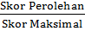 x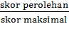100
- Ketuntasan belajar = $\frac{Jumlah Siswa Mencapai KKM}{Jumlah Siswa Keseluruhan}$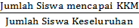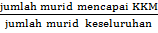x 100%
- Ketidaktuntasan belajar = $\frac{Jumlah Siswa Tidak Mencapai KKM}{Jumlah Siswa Keseluruhan}$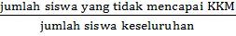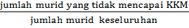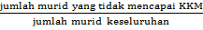x 100

DOKUMENTASI PENELITIAN

Dokumentasi Pelaksanaan PTK
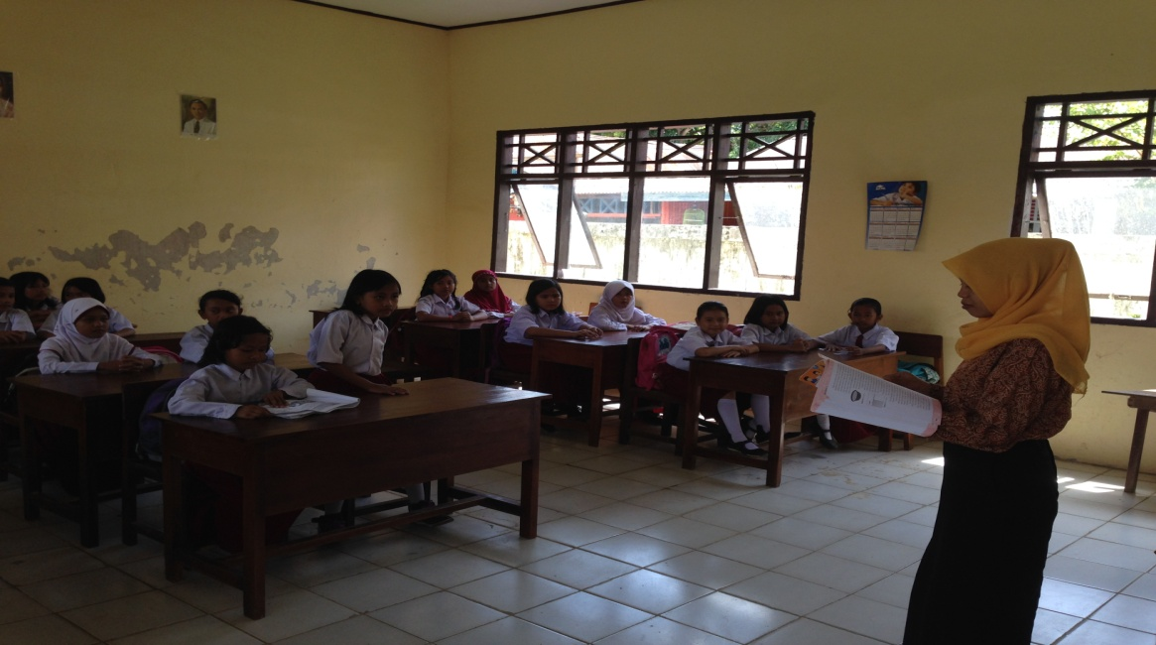

Guru menjelaskan materi pelajaran
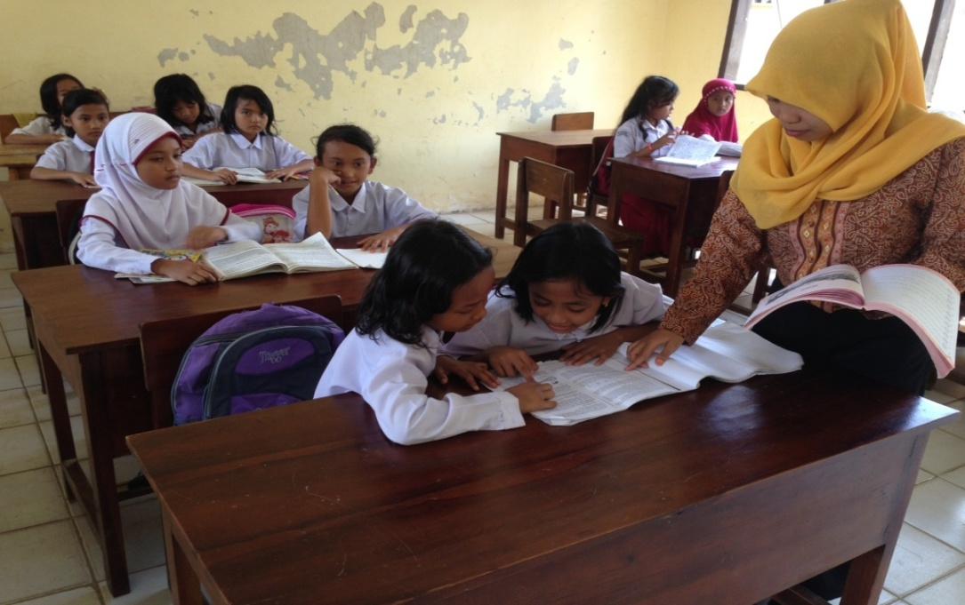

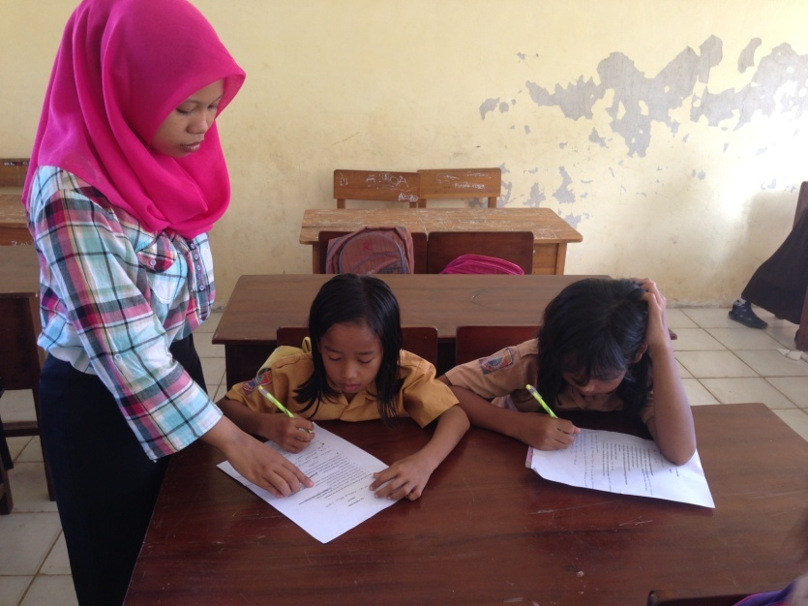
Guru membimbing siswa dalam proses pembelajan
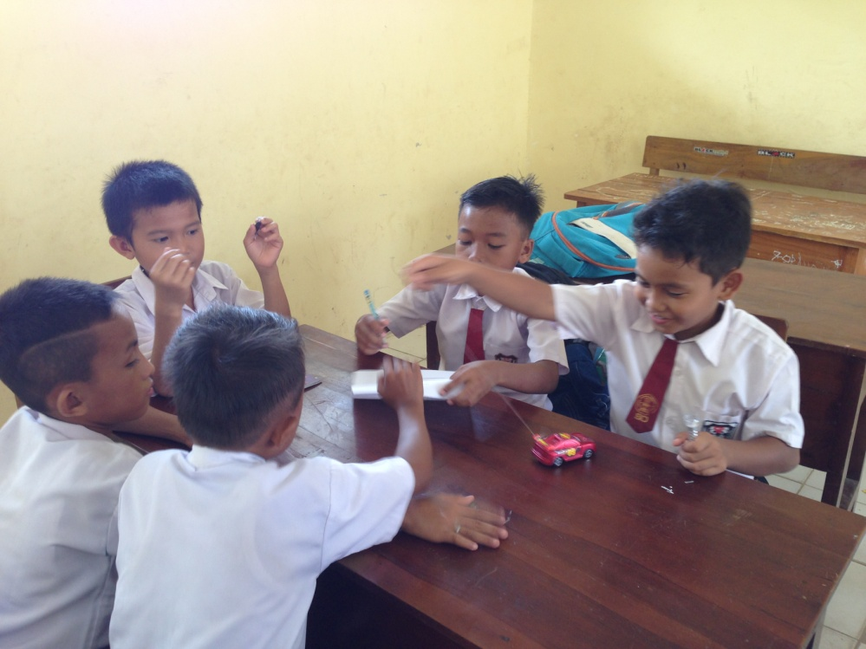

Siswa melakukan percobaan
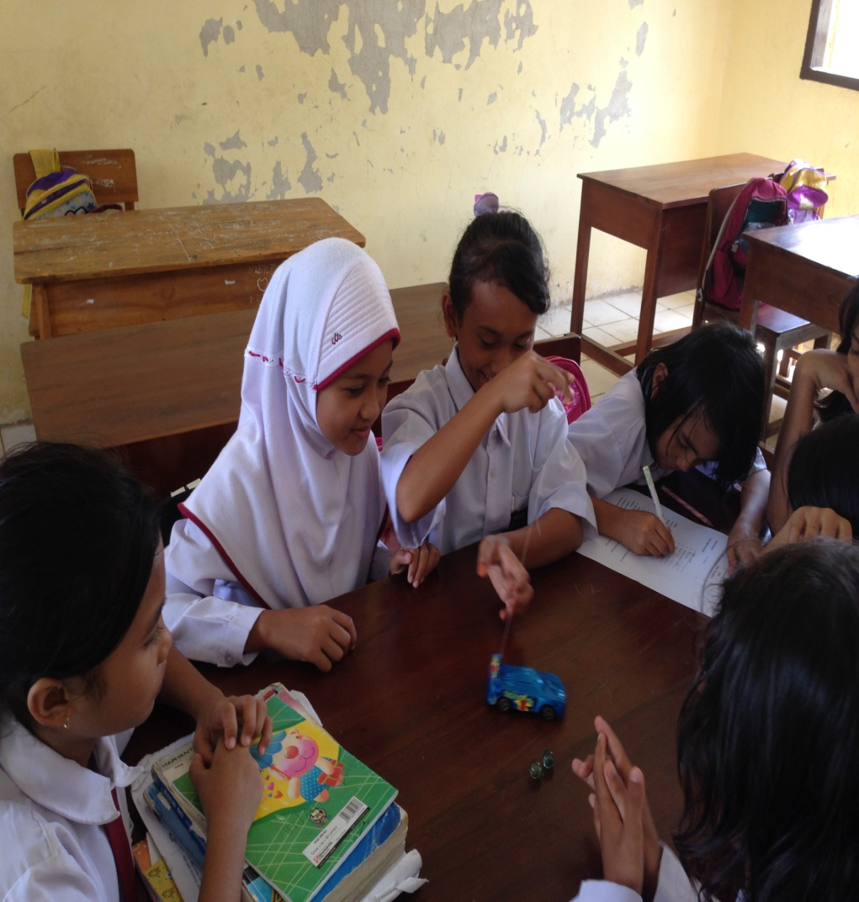

Siswa melakukan percobaan
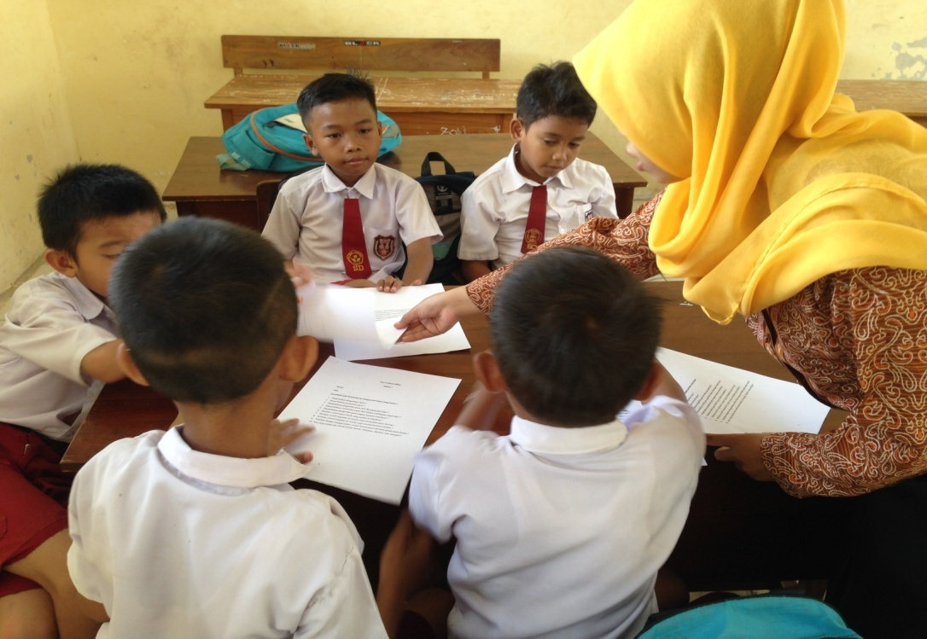

Guru membagikan LKS
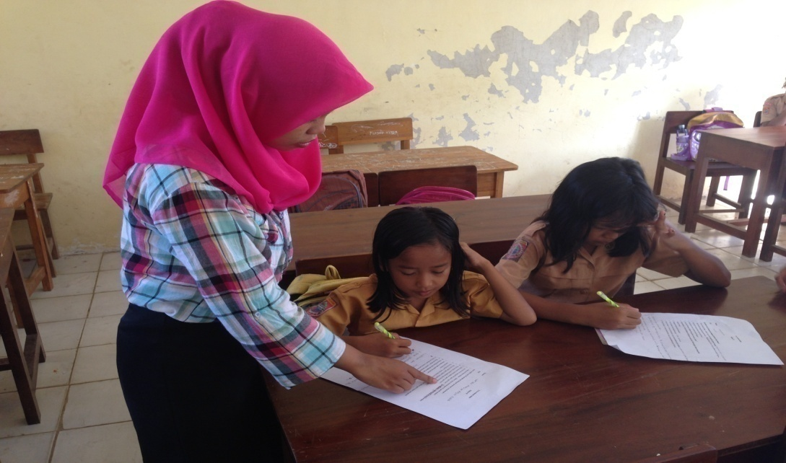

Siswa mengerjakan soal evaluasi

RIWAYAT HIDUP
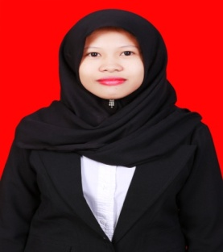
ANITA ASRIANINZIH, lahir di Labakkang Kabupaten Pangkep pada tanggal 20 Oktober 1993 dan merupakan anak kedua dari tiga bersaudara buah kasih dari pasangan ibu Bulang dan bapak Page. Penulis memulai pendidikan pada tahun 1997 di TK Ranting Labakkang lalu masuk SD tahun 1999 di SDN 1 Labakkang kecamatan Labakkang Kabupaten Pangkep dan tamat pada tahun 2005 . Kemudian melanjutkan pendidikan ke SLTP Negeri 1 Labakkang Kecamatan Labakkang Kabupaten Pangkep dan tamat pada tahun 2008. Pada tahun yang sama, penulis melanjutkan pendidikan ke SMA Negeri 1 Labakkang Kecamatan Labakkang Kabupaten Pangkep dan tamat pada tahun 2011. Setelah tamat SMA, pada tahun 2012 penulis terdaftar sebagai mahasiswi Program Studi Pendidikan Guru Sekolah Dasar Strata satu di Fakultas Ilmu Pendidikan Universitas Negeri Makassar sampai sekarang.

